LIETUVOS RESPUBLIKOS SEIMO

VALSTYBĖS VALDYMO IR SAVIVALDYBIŲ KOMITETO VEIKLOS
(2011 m. VII (Rudens) sesijoje nuo (2011-09-10 iki 2011-12-23)
A T A S K A I T A

Ataskaitai pritarta 2011-01-18 Komiteto posėdyje, Protokolas Nr. 113-P-2
I. Komiteto sudėtis
1 lentelė
Eil.  Nr. | Vardas, pavardė | Seimo frakcija | Pareigos
1 | Vytautas Kurpuvesas | KP | Komiteto pirmininkas
2 | Milda Petrauskienė | LSDP | Komiteto pirmininko pavaduotoja
3 | Danutė Bekintienė | TS-LKD | narė
4 | Valentinas Bukauskas | DP | narys
5 | Evaldas Jurkevičius | TS-LKD | narys
6 | Algis Kazulėnas | TS-LKD | narys
7 | Kęstas Komskis | TT | narys
8 | Albinas Mitrulevičius | LSDP | narys
9 | Liudvikas Sabutis | TS-LKD | narys
10 | Leonard Talmont | TT | narys
11 | Erikas Tamašauskas | LS | narys

II. Komiteto veiklos kiekybinė charakteristika
I. Ataskaitinio laikotarpio komiteto veiklos bendroji informacija

2 Lentelė
1. Įstatymų ir kitų teisės aktų projektų svarstymas
1.1 | Seimo pavedimai komitetui:  iš jų kaip pagrindiniam komitetui  kaip papildomam komitetui/savo iniciatyva | 105 15 90
1.2 | Teisės aktų, įgyvendinančių ES teisės aktus, projektų svarstymas | 3
1.3 | Komiteto iniciatyva pateiktos išvados (ES) | 6
1.4 | Komiteto iniciatyva sudarytos darbo grupės teisės aktų projektų rengimui | -
2. Posėdžiai ir klausymai
2.1 | Komiteto posėdžiai:  Iš jų išvažiuojamieji  Bendri posėdžiai su kitais komitetais | 17 1 -
2.2 | Klausymai | -
3. Parlamentinė kontrolė
3.1 | Svarstyta Parlamentinės kontrolės klausimų | 5
4. Pareiškimų ir raštų nagrinėjimas
4.1 | Gauta pareiškimų, raštų ir kitų dokumentų/ pavedimų | 304/308
4.2 | Parengta atsakymų ir raštų/pavedimų | 82/91
5. Renginiai
5.1 | Surengta konferencijų, seminarų, diskusijų | 1
5.2 | Kiti renginiai (pasitarimai dėl pateiktų įstatymų projektų ) | 13
6. Tarptautiniai ryšiai
6.1 | Surengta vizitų | 2
6.2 | Priimta delegacijų | 2

1.1 Seimo pavedimai Komitetui ir įstatymai, kurie buvo priimti Rudens sesijoje

Komiteto darbo krūvio palyginimas su kitais Seimo komitetais pagal priskirtus svarstyti teisės aktus (3- 6 lentelės)
3 lentelė
Pavedimai komitetams

Pavedimai komitetams VII sesijoje | Pavedimai komitetams VII sesijoje | Pavedimai pagrindiniam komitetui VII sesijoje | Pavedimai papildomam komitetui VII sesijoje | Pavedimai pagrindiniam komitetui VII sesijoje | Pavedimai papildomam komitetui VII sesijoje | Pavedimai komitetams VII sesijoje
AAK | 3,0% | 3,7% | 2,5% | 14 | 12 | 26
ADK | 10,6% | 5,2% | 14,9% | 20 | 72 | 92
BFK | 20,2% | 26,1% | 15,5% | 100 | 75 | 175
EKK | 6,6% | 4,7% | 8,1% | 18 | 39 | 57
ERK | 1,0% | 1,0% | 1,0% | 4 | 5 | 9
IVPK | 2,4% | 1,8% | 2,9% | 7 | 14 | 21
KRK | 2,5% | 1,6% | 3,3% | 6 | 16 | 22
NSGK | 4,6% | 2,1% | 6,6% | 8 | 32 | 40
SRDK | 11,3% | 18,5% | 5,6% | 71 | 27 | 98
SRK | 5,1% | 7,3% | 3,3% | 28 | 16 | 44
ŠMKK | 3,2% | 3,9% | 2,7% | 15 | 13 | 28
TTK | 12,5% | 17,0% | 8,9% | 65 | 43 | 108
URK | 2,8% | 2,3% | 3,1% | 9 | 15 | 24
VVSK | 12,1% | 3,9% | 18,6% | 15 | 90 | 105
ŽTK | 2,0% | 0,8% | 2,9% | 3 | 14 | 17
 | 100,0% | 100,0% | 100,0% | 383 | 483 | 866

4 lentelė  Pavedimų komitetams diagrama |  |  |  |  |  |  | 4 lentelė
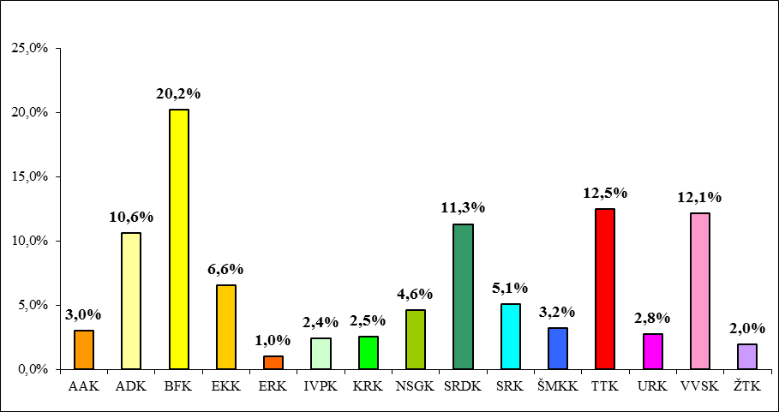
 |  |  |  |  |  |  |  |  |  |  |  | 9(7)

5 lentelė
Pavedimai pagrindiniam komitetui
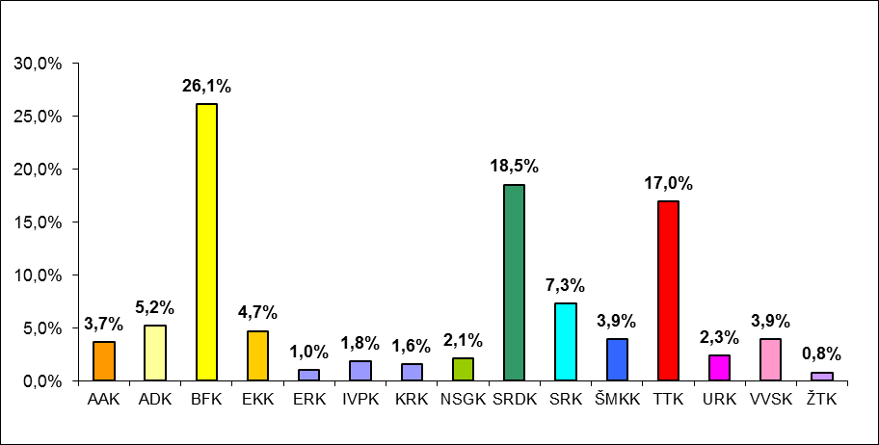

6 lentelė
Pavedimai papildomam komitetui

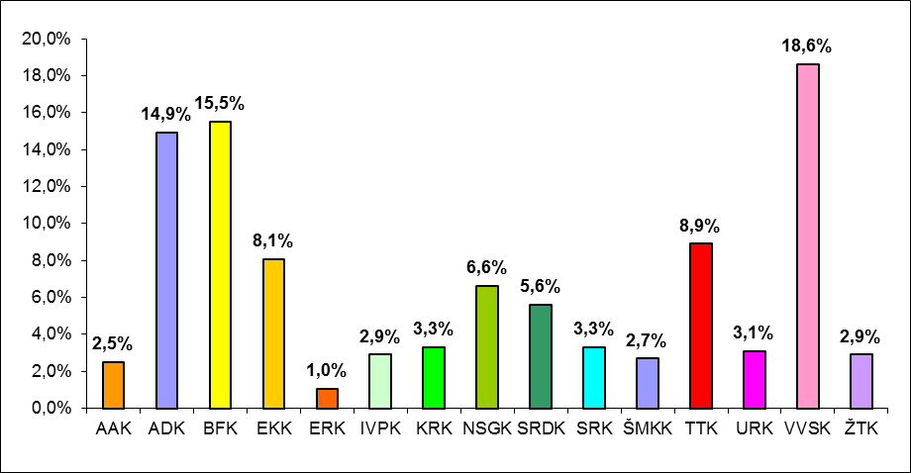

Iš pateiktų duomenų matome, kad, pagal priskirtų svarstyti teisės aktų projektų skaičių, Komitetas Rudens sesijoje buvo trečioje vietoje, pagal teisės aktų priskirtų pagrindiniu komitetu - septintoje vietoje ir pagal priskirtų papildomu komitetu - pirmoje vietoje.
(Rudens) sesijoje buvo priimti šie svarbiausi teisės aktai, kuriems Komitetas buvo paskirtas pagrindiniu:
- Azartinių lošimų įstatymo 4, 8, 10, 11, 13, 15, 16, 18, 20, 21, 22, 23, 24, 25, 26, 27, 28, 29, 30 straipsnių ir ketvirtojo skirsnio pavadinimo pakeitimo įstatymas Nr. XI-1578;
- Loterijų ir lošimų mokesčio įstatymo 6 straipsnio pakeitimo įstatymas Nr. XI-1579;
- Loterijų įstatymo 4, 10, 11, 13, 15, 19, 20, 23, 26 ir 27 straipsnių pakeitimo įstatymas Nr. XI-1580;
- Valstybės politikų ir valstybės pareigūnų darbo apmokėjimo įstatymo priedėlio IV skirsnio pakeitimo įstatymas Nr. XI-1581;
- Valstybės politikų ir valstybės pareigūnų darbo apmokėjimo įstatymo priedėlio pakeitimo įstatymo 2 straipsnio pakeitimo įstatymas Nr. XI-1582;
- Vyriausiosios rinkimų komisijos įstatymo 11 straipsnio pakeitimo ir papildymo įstatymas Nr. XI-1602;
- Valstybės tarnybos įstatymo 8, 11 ir 13 straipsnių pakeitimo įstatymas Nr. XI-1836;
- Tarnybos Kalėjimų departamente prie Lietuvos Respublikos Teisingumo ministerijos statuto 9 straipsnio pakeitimo įstatymas Nr. XI-1837;
- Vyriausybės įstatymo 26 straipsnio pakeitimo ir papildymo įstatymas Nr. XI- 1838.

3. Parlamentinė kontrolė

1. Komitetas, vykdydamas parlamentinę kontrolę surengė išvažiuojamąjį posėdį į Kauno mokslo ir technologijos parką kur, dalyvaujant kitiems Lietuvos mokslo ir technologijų parkams, svarstė Valstybės ir savivaldybių turto valdymo, naudojimo ir disponavimo juo įstatymo taikymo problemas. Komitetas išklausęs pranešimus ir pasisakymus atkreipė LR Vyriausybės dėmesį, kad valstybės turto, perduoto mokslo parkams panaudos pagrindais, naudojimo problema egzistuoja, todėl reikalingos diskusijos tiek vyriausybiniu tiek parlamentiniu lygiu. Tuo tikslu Komitetas kreipėsi į Lietuvos Respublikos Vyriausybę dėl mokslo ir technologijų parkų problemų sprendimo. Atsižvelgiant į Komiteto kreipimąsi Ministro Pirmininko 2011-12-29 potvarkiu Nr. 325 sudaryta darbo grupė pasiūlymams dėl valstybės ir savivaldybių turto, įgyvendinant Lietuvos Respublikos mokslo ir studijų įstatymo 15 straipsnio 1 dalies nuostatą perduoto mokslo ir technologijų parkams, kurių dalininkė yra valstybinė aukštoji mokykla ir (arba) valstybės ar savivaldybių institucija, efektyvaus naudojimo parengti. Darbo grupei pavesta išnagrinėti ir įvertinti Lietuvos Respublikos mokslo ir studijų įstatymų nuostatos, nustatančios mokslo ir technologijų parkams prievolę sudaryti palankias sąlygas steigtis įmonėms, vykdančioms taikomųjų mokslinių tyrimų ir eksperimentinės (socialinės) plėtros darbus ir diegsiančioms inovacijas, įgyvendinimo problemas ir iki 2012 m. sausio 30 d. pateikti Ministrui Pirmininkui pasiūlymus, padėsiančius mokslo ir technologijų parkams išspręsti nustatytas naudojimosi valstybės ir savivaldybių jiems perduotu turtu problemas.
2. Komitetas atliko parlamentinę kontrolę dėl veiksmingesnės savivaldybių administracinės priežiūros, aptariant Vyriausybės atstovų informaciją apie Vietos savivaldos įstatymo įgyvendinimą savivaldybėse. Posėdyje, dalyvaujant Vidaus reikalų ministerijos atstovams bei Vyriausybės atstovams apskrityse, diskutuota apie Vyriausybės atstovų veiklos ypatumus, Vyriausybės atstovų tarnybų materialinės bazės stiprinimo būtinumą, aptarti siūlymai tobulinti teisinį reguliavimą. Komitete, atsižvelgiant į aptartas problemas, buvo parengti pasiūlymai dėl kai kurių Vietos savivaldos įstatymo nuostatų patobulinimo.
3. Komitetas, vadovaudamasis Seimo statuto 206 straipsniu, 2011 m. spalio 12 d. posėdyje apsvarstė Seimui atskaitingos Vyriausiosios rinkimų komisijos 2011 metų veiklos ataskaitą Seimui. Komitetas išnagrinėjo ataskaitoje aptartus rinkimų teisinio reguliavimo klausimus dėl rinkimų organizavimo tvarkos; dėl rinkėjus klaidinančios informacijos kandidatų pareiškiniuose dokumentuose ar agitacinėje medžiagoje; dėl rinkimų komisijų administracinių gebėjimų ir profesionalumo stiprinimo rinkimų kampanijų stebėsenos, rinkimų tvarkos pažeidimų prevencijos srityse; dėl rinkimų politinių kampanijų organizavimo. Komitetas apsvarstė svarbius rinkimų teisės taikymo ir aiškinimo aspektus Lietuvos vyriausiojo administracinio teismo taip pat Konstitucinio Teismo aktuose. Komitetas, pritardamas Vyriausiosios rinkimų komisijos ataskaitai, nusprendė pasiūlyti Vyriausiajai rinkimų komisijai Vyriausiosios rinkimų komisijos įstatymo nustatyta tvarka teikti pasiūlymus dėl rinkimų įstatymų pakeitimų inicijavimo.
4. Komitetas atliko parlamentinę kontrolę išklausydamas Vidaus reikalų ministerijos informaciją apie Europos Sąjungos fondų lėšų įsisavinamą savivaldybėse ir įgyvendinamų projektų efektyvumą, regioninio lygmens projektų rengimą ir įgyvendinimą, regionų plėtros tarybų veiklą ir regioninės politikos plėtros po 2014 metų kryptis.
Komitetas įvertinęs esamą situaciją nutarė:
1. Siūlyti Vidaus reikalų ministerijai svarstyti galimybes iškelti ambicingesnius nacionalinės regioninės politikos įgyvendinimo po 2014 metų tikslus. Pažymėtina, kad jau 2010 metais buvo pasiekti Lietuvos regioninės politikos iki 2013 m. strategijoje nustatyti pagrindiniai tikslai (kiekvienoje apskrityje pasiekti pajamų lygį, kuris būtų nežemesnis nei 75 procentai šalies vidurkio ir vidutinis metinis nedarbo lygis būtų nedaugiau kaip 35 procentais aukštesnis už šalies vidurkį). Neįmanoma siekti pažangos ir užtikrinti regionų plėtros, jeigu nacionalinė regioninė politika tebus skirta vienam pagrindiniam tikslui – „išlaikyti esamą situaciją, esant ekonomikos augimui“.
2. Iš esmės pritarti siūlomiems šiems nacionalinės regioninės politikos krypčių po 2014 metų tikslams:
2.1. Spręsti specifines problemas tikslinėse teritorijose (išskirti tikslines teritorijas, siekiant spręsti šioms teritorijoms būdingas problemas, ir paramą šioms teritorijoms teikti pagal suderintas jų plėtros strategijas).
2.1 Skatinti regionines ir vietines iniciatyvas (stiprinti regionų plėtros tarybų vaidmenį, rengiant kartu su socialiniais ir ekonominiais partneriais regionų plėtros planus ir atrenkant bei įgyvendinant regionams svarbius projektus).
Taip pat pritarti siūlymui Nacionalinėje pažangos programoje regioninės politikos vykdymui nustatyti atskirą prioritetą. Rengiant Europos Sąjungos struktūrinės paramos panaudojimo Lietuvoje programinius dokumentus tikslinga išskirti atskirą Regioninę veiksmų programą arba, jei būtų rengiamas vienas programinis dokumentas, nustatyti atskirą regioninį prioritetą. Artimiausiu metu turėtų būti pasiūlyti veiksmingiausi šių tikslų įgyvendinimo modeliai.
3. Atsižvelgiant į tai, kad bus sunku praktiškai įgyvendinti Nacionalinės pažangos programoje nacionalinei regioninei politikai vykdyti siūlomą numatyti atskirą prioritetą, integruojantį visų ministerijų strateginius tikslus ir uždavinius bei regionų poreikius, siūlyti Vidaus reikalų ministerijai rasti papildomų svertų, užtikrinančių didesnį regionuose įgyvendinamų Europos Sąjungos paramos lėšomis finansuojamų projektų suderinamumą ir didesnę šių projektų sinergiją.
4. Atsižvelgiant į tai, kad yra numatoma stiprinti regionų plėtros tarybų vaidmenį, siūlyti Vidaus reikalų ministerijai įvertinti galimybes ir parengti siūlymus dėl regionų plėtros tarybų veiklos efektyvumo didinimo, šios veiklos tęstinumo, keičiantis savivaldybių tarybų kadencijoms, užtikrinimo.
5. Siūlyti Vidaus reikalų ministerijai plėtoti komitetui pristatytas nacionalinės regioninės politikos įgyvendinimo po 2014 metų gaires, tobulinant pristatytą Europos Sąjungos lėšų planavimo ir administravimo mechanizmą bei numatant kuo sklandesnes nacionalinės ir Europos Sąjungos regioninių politikų įgyvendinimo sąveikos perspektyvas.
6. Atkreipti Vyriausybės dėmesį į tai, kad būtina parengti ir įgyvendinti priemones, kurios leistų:
6.1. įvertinti ir išspręsti pagrindines problemas, su kuriomis susiduriama įgyvendinant Europos Sąjungos paramos lėšomis finansuojamus regioninius projektus;
6.2. užtikrinti tinkamą pasirengimą laiku ir sklandžiai įsisavinti Europos Sąjungos fondų paramos lėšas po 2014 metų;
6.3. savivaldybėms, vykdančioms projektus, finansuojamus iš Europos Sąjungos ir kitos tarptautinės finansinės paramos, šiems projektams vykdyti 2012 m. nustatyti papildomą 30 procentų skolos limitą, o 2013 m. ir kitiems metams skolos limitą nustatyti atsižvelgiant į lėšų, reikalingų šiems projektams įgyvendinti, poreikį.
5. Komitetas, dalyvaujant Ūkio ministerijos atstovams, išklausė Vidaus reikalų ministerijos bei Valstybės tarnybos departamento prie Vidaus reikalų ministerijos informaciją apie Ūkio ministerijos surengtą konkursą Viešųjų pirkimų tarnybos direktoriaus pareigoms užimti. Komitetas, susipažinęs su pateikta informacija bei išklausęs Valstybės tarnybos departamento prie Vidaus reikalų ministerijos ir Ūkio ministerijos atstovų bei Komiteto narių pasisakymus pažymėjo, kad asmens atitikimas pareigybės aprašyme nustatytiems specialiesiems reikalavimams tikrintinas priėmimo į pareigas ar tarnybinės veiklos vertinimo metu.

4. Pareiškimų ir raštų nagrinėjimas
4.2 Parengta atsakymų ir raštų/pavedimų

Iš gaunamų pavedimų reikėtų paminėti atsiliepimų rengimą Konstituciniam Teismui. Rudens sesijoje parengti trys rašytiniai paaiškinimai Konstitucinio Teismo bylose, kuriose Valstybės valdymo ir savivaldybių komiteto pirmininkas Vytautas Kurpuvesas, Lietuvos Respublikos Seimo Pirmininko potvarkiu įgaliotas atstovauti suinteresuotą asmenį – Lietuvos Respublikos Seimą:
1. Konstitucinio Teismo byloje Nr. 14/2011 pagal Lietuvos vyriausiojo administracinio teismo 2011 m. vasario 22 d. nutartyje išdėstytus argumentus dėl Lietuvos Respublikos savivaldybių tarybų rinkimų įstatymo (2010 m. birželio 30 d. redakcija ) 89 straipsnio 1 dalies tiek, kiek joje yra nustatyta, kad kiekvienas kandidatas turi viešai paskelbti, jog jis įsiteisėjusiu Lietuvos Respublikos ar užsienio valstybės teismo nuosprendžiu (sprendimu) bet kada buvo pripažintas kaltu dėl sunkaus arba labai sunkaus nusikaltimo, net jei tokia nusikalstama veika vėliau buvo dekriminalizuota, galimo prieštaravimo Lietuvos Respublikos Konstitucijos 29 straipsniui, 34 straipsnio 2 daliai, konstituciniams teisingumo ir teisinės valstybės principams.
2. Konstitucinio Teismo byloje Nr. 35/2011 pagal Lietuvos vyriausiojo administracinio teismo 2011 m. liepos 14 d. nutartyje, išdėstytus argumentus dėl Lietuvos Respublikos savivaldybių tarybų rinkimų įstatymo (2010 m. birželio 30 d. redakcija) 90 straipsnio 1 dalies tiek, kiek joje nenustatyta, kad savivaldybės tarybos nario pareigos yra nesuderinamos su savivaldybės tarybos sekretoriato vadovo pareigomis, galimo prieštaravimo Lietuvos Respublikos Konstitucijos 119 straipsnio 1, 4 dalims, konstituciniam teisinės valstybės principui.
3. Konstitucinio Teismo byloje Nr. 54/2010 pagal pareiškėjo – Vilniaus apygardos administracinio teismo prašymą (Nr. 1B-68/2010) ištirti, ar Lietuvos Respublikos valstybės tarnybos įstatymo pakeitimo įstatymo įgyvendinimo įstatymo (2002 m. balandžio 23 d. redakcija) 4 straipsnio 5 dalis neprieštarauja Lietuvos Respublikos Konstitucijos 7 straipsnio 2 daliai, konstituciniam teisinės valstybės principui.
5. Renginiai
5.1. Surengta konferencijų, seminarų, diskusijų:
Komitetas kartu su Lietuvos vietos bendruomenių organizacijų sąjunga surengė susitikimą-diskusiją tema „Vietos bendruomenių organizacijos ir savivalda“. Diskusijoje buvo aptarti šie klausimai: Lietuvos vietos bendruomenių organizacijų sąjungos veiklos kryptys; vietos bendruomenių organizacijos ir vietos savivaldos įstatymas, vietos bendruomenės ir vietos valdžios santykiai, vietos bendruomenių veiklos aktualijos ir planai.

6. Tarptautiniai ryšiai
2011 m. spalio 6-7 dienomis surengtas Komiteto pirmininko Vytauto Kurpuveso vizitas į Briuselį (Belgijos Karalystė) dalyvauti Europos Parlamento Regioninės plėtros komiteto organizuotame tarpparlamentiniame posėdyje tema „Sanglaudos politikos perspektyvos atsižvelgiant į naujus teisėkūros pasiūlymus“.

2011 m. gruodžio 5-6 dienomis surengtas Komiteto pirmininko Vytauto Kurpuveso vizitas į Briuselį (Belgijos Karalystė) dalyvauti Europos Parlamento ir pirmininkaujančios Europos Sąjungos Tarybai Lenkijos parlamento organizuojamame jungtiniame parlamentiniame posėdyje tema „Socialinė sanglauda ir demografinė plėtra tvarioje Europoje“. Šio posėdžio programoje buvo numatyti trijų darbo grupių posėdžiai. Komiteto pirmininkas Vytautas Kurpuvesas pasisakė antrojoje darbo grupėje vykusiose diskusijose tema „Europos sanglauda ir regionų plėtra“ .

6.2. Priimta delegacijų

Valstybės valdymo ir savivaldybių komiteto nariai susitiko su Vokietijos Federacinės Respublikos Tiuringijos žemės Landtago Pirmininkės Birgitos Diezel vadovaujama delegacija.
Susitikimo metu pasikeista informacija vietos savivaldos, administracinės teritorinės reformos, savivaldybių biudžeto formavimo, švietimo bei gyventojų apklausų ir referendumų organizavimo klausimais. Taip pat aptartos partnerystės stiprinimo ir galimų naujų bendradarbiavimo projektų tarp Lietuvos ir Vokietijos centrinių ir vietos valdžių galimybės.

Komiteto nariai ir biuro darbuotojai susitiko su Moldovos Parlamento delegacija, kuri dalyvavo Seimo ir Tarptautinio respublikonų instituto (IRI) organizuojamoje mokymo programoje. Susitikimo metu pristatyta komiteto veikla.

Komiteto pirmininkas Vytautas Kurpuvesas

G. Jasaitienė e.p. gejasa@lrs.lt, tel. 2396 806

